二、数学物理方程整理
1.长为的均匀弦自由振动，弦中张力为
密度为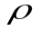，初速度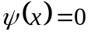，初始位置为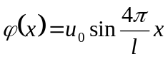。
解：定解问题为：
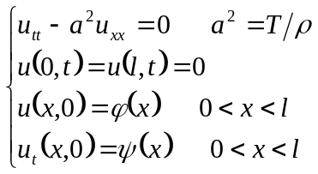
令u(x，t) = X(x)T(t) 代入泛定方程得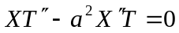
即
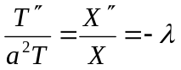
由此可得：
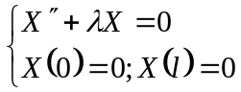及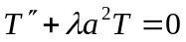
由此可得关于X 的解是：
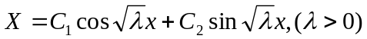 由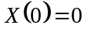得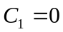
由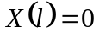得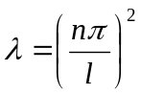
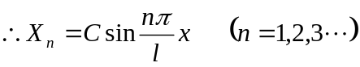
以代入T 的方程得T 的解为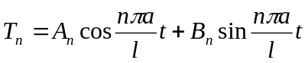
因此得
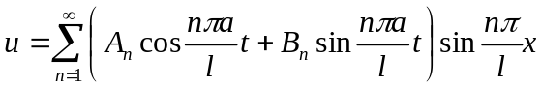 由条件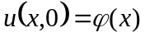可得
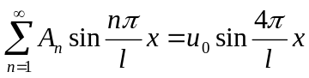
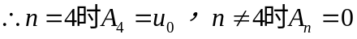
由条件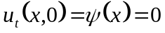可得
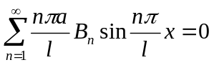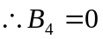
因此有: 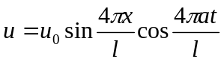

2.无限的均匀弦自由振动，弦中张力为
T，密度为，初速度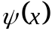，初始位置为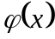。
解：定解问题为：
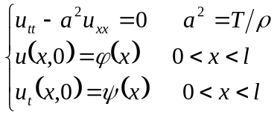
这是一个一维无界空间的问题，根据达朗贝尔公式，有
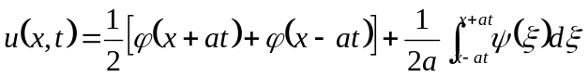

3.半径为,球内真空,球面电势为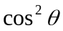,求球内电势分布
解：定解问题为：
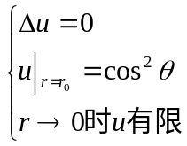
令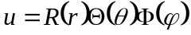查表可得
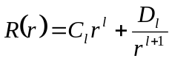
而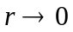时有限,因此有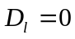
查表可得:
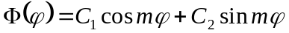
由空间对称性可知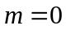
因此有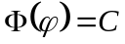为常数
对于有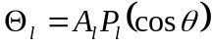,因此有
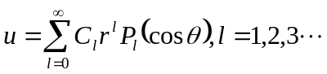
由定解条件得
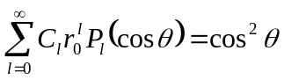
当且仅当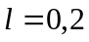时不为0
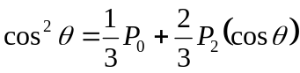
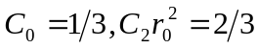
因此有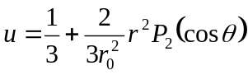

4.半径为,球内真空,球面电势为,球外无电荷,求球外电势分布
解：定解问题为：
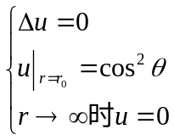
令查表可得
而时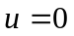,因此有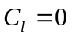
查表可得:
由空间对称性可知
因此有为常数
对于有,因此有
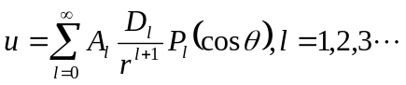
由定解条件得
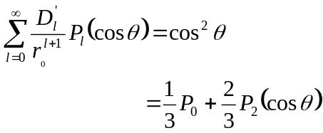
可得
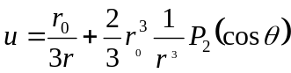
5.匀质圆柱，半径为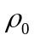，高.柱侧绝热,下上底面温度分布分别保持为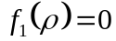和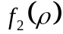.求解柱内的稳定温度分布.
解:定解问题为：
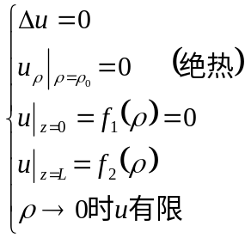
令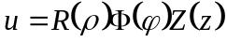,
查表可得:
由空间对称性可知
因此有为常数
查表可得:
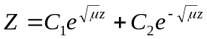
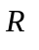满足阶贝塞尔方程
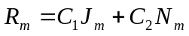
而,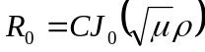
由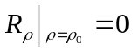得
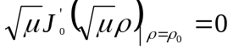
即 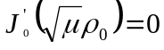
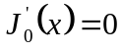的根为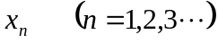
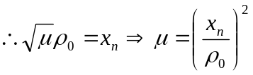
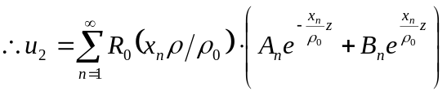当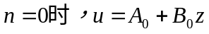
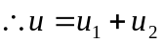

6. 匀质圆柱，半径为，高.柱侧有均分布的恒定热流流入,其强度为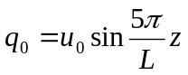上下底面温度均保持为0.求解柱内的稳定温度分布.
解:定解问题为：
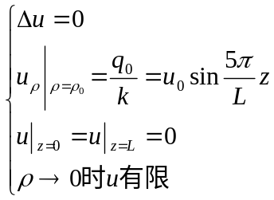
令,
查表可得:
由空间对称性可知
因此有为常数
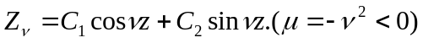 由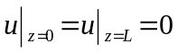得
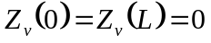
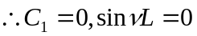
得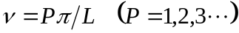
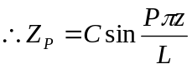
对于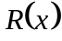有
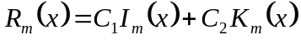
而因此
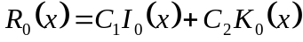
其中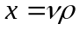
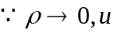有限
(注意:柱内取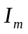,柱外取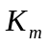)
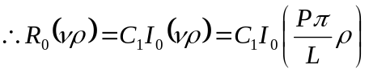
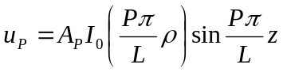
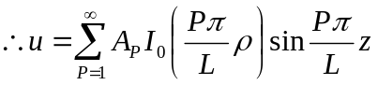
由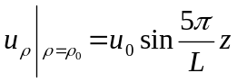可得:
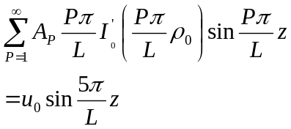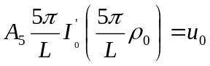
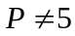时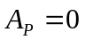
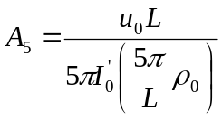
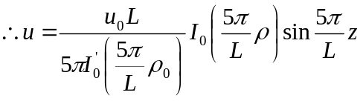

7.半径为，高的导体圆柱壳，用不导
电的物质将柱壳的上下底面与侧面隔离开
来.柱壳侧面电势为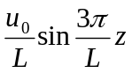.上下底面
电势为0,求柱壳外静电场的电势分布.
解:定解问题为：
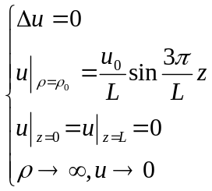
令查表可得
由空间对称性可知
因此有为常数
对于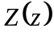有
由得
得
对于有
而因此
其中
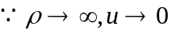.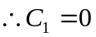
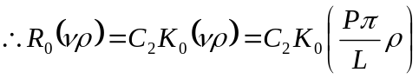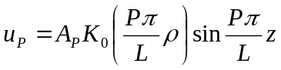
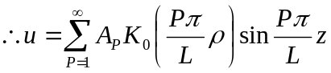
由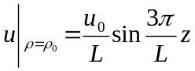可得:
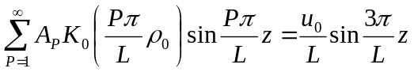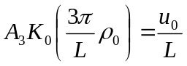
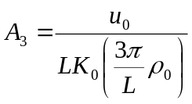，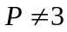时
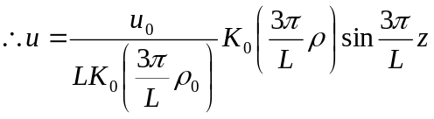
以上为数学物理方法老师复习的七道数学物理方程题，现给大家整理出来，希望大家好好复习！
由于时间仓促，难免有误！
----- 周吕文

